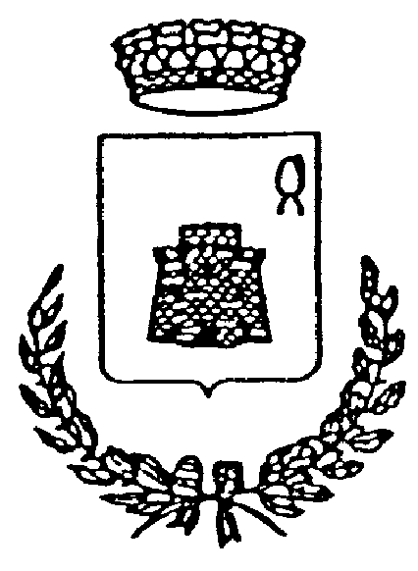COMUNE DI VARALLO POMBIA
Provincia di Novara

SELEZIONE PUBBLICA PER ESAMI
PER ASSUNZIONE DI
UN AGENTE - ISTRUTTORE
DI POLIZIA MUNICIPALE CAT. C.

IL PRESIDENTE DELLA COMMISSIONE GIUDICATRICE DEL CONCORSO IN OGGETTO;

VISTI I RISULTATI DELLE SEDUTE DELLA COMMISSIONE IN DATA 12.11.2008, 10.12.2008 E 17.12.2008

R E N D E N O T O

L'ELENCO DEI CANDIDATI RISULTATI IDONEI ALLA SELEZIONE IN OGGETTO CON LE VOTAZIONI A FIANCO DI CIASCUNO RIPORTATE

COGNOME E NOME P. SCRITTA P. PRATICA P. ORALE TOT.

AMBROSCA MORENA | 24/30 | 27/30 | 26/30 | 25,67/30
SINIGAGLIA SARA | 24/30 | 27/30 | 24/30 | 25/30
BERTAIA SABRINA | 21/30 | 27/30 | 24/30 | 24/30
CORRADO ALESSIO | 21/30 | 24/30 | 24/30 | 23/30

Varallo Pombia,

IL PRESIDENTE DELLA COMMISSIONE
(Dott.ssa Adriana Ficile)

